上海市奉贤区2013—2014学年调研测试
九年级物理试卷

（满分：150分 考试时间：100分钟）
考生注意：
1．答题时，考生务必按答题要求在答题纸规定的位置上作答，在草稿纸、本试卷上答题一律无效。
2．如无特别说明，都必须在答题纸的相应位置上写出证明或计算的主要步骤。
一、选择题（共16分）下列各题均只有一个正确选项，请将正确选项的代号用2B铅笔填涂在答题纸的相应位置上，更改答案时，用橡皮擦去，重新填涂。
1．《物理》（九年级第二学期试用本）一书的质量最接近于
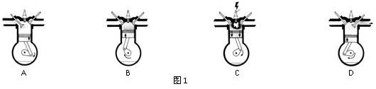
A．0.015千克 B．0.15千克 C．1.5千克 D．15千克
2．图1是热机工作时的四个冲程，其中属于内能转化为机械能的冲程是
3．光从空气斜射到水面发生光的反射和折射现象，已知入射光线与水面的夹角为30°，则下列说法正确的是
A．入射角等于30° B．反射角等于60°
C．折射角大于60° D．折射角等于0°
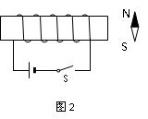
4．如图2所示，闭合电键S，则
A．通电螺线管的右端是S极，小磁针的N极向左偏转
B．通电螺线管的右端是S极，小磁针的N极向右偏转
C．通电螺线管的右端是N极，小磁针的N极向左偏转
D．通电螺线管的右端是N极，小磁针的N极向右偏转
5．某同学使用电流表，估计待测电路中的电流为0.3安左右，他用0—3A的量程来测量，这样做的结果是
A．指针摆动角度大，会损坏电流表 B．指针摆动角度小，会损坏电流表
C．指针摆动角度小，读数不够准确 D．指针摆动角度小，读数比较准确
6．一重为G的立方体放在水平面上，现对其上表面的中央沿竖直方向施加一个力，该力的大小为F（已知F<G），此时该正方体在竖直方向上所受合力的大小为
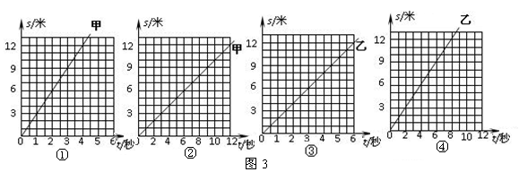
A．0 B．F C．G－F D．G
7．如图3所示，P、Q是同一直线上相距12米的两点，甲、乙两小车同时从P点出发向Q点运动，当乙车到达Q点时，甲车离Q点为12米，则甲、乙两小车运动的s-t图像可能是
A．①③ B．①④ C．②③ D．②④
8．如图4两个盛有等高液体的圆柱形容器A和B，底面积不同（已知S_{A}＜S_{B}），液体对容器底部的压强相等。现将甲球放在A容器的液体中，乙球放在B容器的液体中，容器中均无液体溢出，若此时液体对各自容器底部的压力相等，则一定
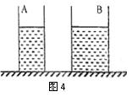
A．甲球所受浮力大于乙球所受浮力
B．甲球的重力小于乙球的重力
C．甲球的体积大于乙球的体积
D．甲球的质量大于乙球的质量
二、填空题（共23分）请将结果填入答题纸的相应位置。
9．1820年，丹麦物理学家奥斯特证明了 （1） ，打开了电磁学的大门。当今生活几乎每时每刻都无法与电分离，家庭电路中各用电器所消耗的电能是远方的发电站通过 （2） 输电线路输送至用电区的（选填“高压”或“低压”），我国家庭电路中使用的用电器的额定电压一般为 （3） 伏。
10．女高音和男低音的主要区别是 （4） 不同；“震耳欲聋”说明声音的 （5） 大；“悦耳动听”说明声音的 （6） 好。
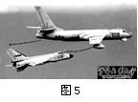
11．图5中是我国歼8飞机正在空中加油，此时的航速恒定为125米/秒，加油过程中两机保持水平直线飞行，歼8飞机相对于加油机是 （7） 的（选填“运动”或“静止”），加油100秒，歼8飞机飞行的路程是 （8） 米，同时加油机的机械能 （9） （选填“减小”、“不变”或“增大”）。
12．吸烟者“吞云吐雾”时会波及周围人群，这是由于分子在不停地做 （10） 运动造成的。汽车的发动机选用水做冷却剂，主要是由于水的比热容比较 （11） 的缘故。5千克的水［c_{水}=4.2×10³焦/(千克·℃)］，温度升高20℃，吸收的热量为 （12） 焦。
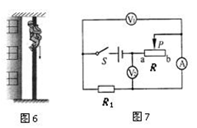
13．图6所示为一名消防队员正在进行模拟演习训练。当消防队员沿着竖立在地面上的钢管匀速下滑时，他的动能 （13） （选填“减小”、“不变”或“增大”），他与钢管之间的摩擦是 （14） 摩擦（选填“滚动”或“滑动”）。在下滑过程中，他感到手心发烫，这是通过 （15） 的方法使其内能增加的，为了安全，他应该戴手套训练。
14．如图7所示电路中，电源电压恒定，R_{l}为定值电阻，R为滑动变阻器。S闭合后，滑动变阻器滑片自b向a端移动，V₁的示数将 （16） ，V₂示数的变化量与A示数的变化量的比值将 （17） （均选填“变大”、“不变”或“变小”）。
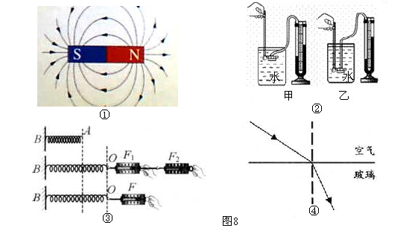
15．如图8所示，在下列四个物理实例中，运用的科学方法相同的是 （18） 与 （19） （选填序号）。实例②运用的科学方法叫做 （20） ，请你再举三个使用该科学方法的物理实例： （21） ， （22） ，
（23） 。
三．作图题（共9分）请将图直接画在答题纸的相应位置，作图题必须使用2B铅笔。
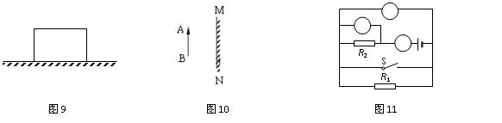
16．如图9所示，重为6牛的物体静止在水平地面上，请你用力的图示法画出物体对地面的压力F。
17．在图10中画出物体AB在平面镜MN中所成的像A′B′。
18．图11所示的电路中，缺少电压表V₁、V₂和电流表A，请将三个电表分别填在正确的位置，要求电源电压不变，当电键S由断开到闭合时，电压表V₁示数减小，V₂示数增大。
四．计算题（共24分）请将计算过程和答案写入答题纸的相应位置。
19．漂浮在水面上的物体排开水的体积为5×10^{－3}米³。求：
（1）物体受到的浮力大小；
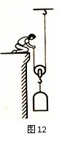
（2）物体的重力大小。

20．某同学用如图12所示的装置匀速提升重力为200牛的物体，滑轮重力和摩擦不计，若物体在2秒内匀速上升0.6米，求：
（1）拉力做的功W；
（2）拉力的功率P。

21．如图13所示，边长分别为a、b的实心正方体甲、乙放在同一水平地面上，它们对地面的压强均为p，求：
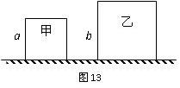
（1）甲对地面的压力；
（2）甲的密度；
（3）若在两正方体上部沿水平方向切去体积均为V的部分后，两正方体对地面压强的变化量之比Δp_{甲}:Δp_{乙}（要求计算结果均用题中出现的字母表示）。

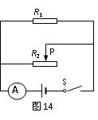
22．在图14所示的电路中，电阻R₁的阻值为20欧，滑动变阻器R₂上标有“10Ω2.5A”字样。闭合电键S，电流表A的示数为0.9安。
（1）若电源电压为6伏，求通过电阻R₁的电流I₁和变阻器R₂消耗的电功率P₂；
（2）若电源电压可变，电流表A选接“0~3A”量程。现用定值电阻R₀替换R₁，要求：电源电压取6~12伏之间任一值，在移动变阻器滑片P的过程中，电流表A的指针能达到满刻度处。
第一，现有阻值为10欧和15欧的两个电阻，满足上述要求时应选择的电阻阻值为_______欧。
第二，满足上述要求时替换的定值电阻R₀的取值范围为_______欧至_______欧。

五．实验题（共18分）请根据要求在答题纸的相应位置作答。
23．图15（a）所示的托盘天平使用时被测物体应放置在 （1） 盘（选填“左”或“右”）。在图15（b）中温度计的示数为 （2） ℃。在“验证凸透镜成像规律”实验中，需保持烛焰、光屏的中心和凸透镜的中心在 （3） ，若在图15（c）所示位置时光屏上成一清晰的烛焰像，则该像一定是 （4） 的（选填“放大”、“等大”或“缩小”）。
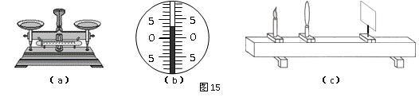
24．在“探究物质质量与体积的关系”实验中，小赵填写的实验报告（部分）如下，请完成空格处的内容。
（5） ：探究物质质量与体积的关系。
实验器材： （6） 、 （7） 、水、铁钉和玻璃弹子等。
实验步骤：1.设计记录表格（请在空格处填上栏目）
实验序号 | （8） | 质量（单位：克） | 体积（单位：厘米³）
1 |  | / | /
2 |  | / | /
3 |  | / | /
4 |  | / | /
2.每组同学只选由一种物质组成的物体如铁钉（或玻璃弹子等），利用提供的器材测出
4组对应的数据，填入上表。
3.对测得的数据各自进行处理。
4.合作交流。（……）
25．在“验证阿基米德原理”的实验中，各实验小组同学选用恰当的器材，分别用图16所示的实验方法测量了一些数据，并通过计算记录在表格中。
实验  序号 | 液体的密度（g/cm³） | 物体浸入液体的体积（cm³） | 浮力（N） | 物体排开的液体所受重力（N）
1 | 1 | 20 | 0.2 | 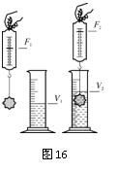  0.196
2 | 1 | 40 | 0.4 | 0.392
3 | 1 | 60 | 0.6 | 0.588
4 | 1.5 | 20 | 0.3 | 0.294
5 | 1.5 | 40 | 0.6 | 0.588
6 | 1.5 | 60 | 0.9 | 0.882
（1）分析实验序号1、2、3或4、5、6中前三列的实验数据，可得出的初步结论是
（9） 。
（2）分析实验序号 （10） 中的相关数据可得出的初步结论是：当物体排开液体的体积相同时，液体密度越大，物体受到的浮力越大。
（3）甲小组同学分析了表中最后两列数据及相关条件认为这些实验数据能证明阿基米德原理，即浸在液体中的物体受到向上的浮力，浮力的大小 （11） 物体排开的液体所受重力。
（4）乙小组同学发现最后两列数据不相等，于是他们把表格中浮力一列的数据分别改成“0.196；0.392；0.588；0.294；0.588；0.882”，然后也得出了验证了阿基米德原理的结论。你认为乙小组的做法 （12） （选填“正确”或“错误”），理由： （13） 。

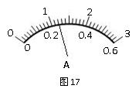
26．小伟和小莉同学做“测定小灯泡的电功率”实验，现有电源（电压为4.5伏）、电压表、电流表、滑动变阻器两个（甲标有“12Ω2A”、乙标有“20Ω2A”字样）、电键及导线若干，已知两个小灯的额定电压分别为1.5伏和3伏，额定功率均不超过1瓦。小伟和小莉各自选取一个变阻器、小灯及其它器材连接电路，闭合电键后，移动变阻器的滑片，直至两个电路中电压表的示数均为3伏时，发现两小灯均已正常发光。这时，小伟电路中变阻器的滑片在中点位置附近、电流表的示数如图17所示；小莉对比后发现电路中小灯的亮度比小伟选用的小灯暗。两位同学交流后，发现其中一位同学的电路连接有误，小莉将此时电压表和电流表的示数相乘，得到的电功率为0.96瓦。
（1）实验中电路连接有误的是 （14） （选填“小伟”或“小莉”）。
（2）小伟同学选用的变阻器为 （15） （选填“甲”或“乙”），所测小灯的额定功率为 （16） 瓦。
（3）求小莉同学所测小灯的额定功率。（需写出计算过程）
（17）

九年级物理调研考试参考答案及评分(2014.04)
题 号 |  |  | 答案及评分标准
一、选择题（16分 ）  （每题2分） |  |  | 1．B 2．C 3．B 4．D 5．C 6．A 7．B 8．A
二、填空题（23分）  （每格1分） |  |  | 9．电流周围存在磁场；高压；220  10．音调；响度；音色  11．静止；12500；减小  12．无规则；大；4.2×10⁵  13．不变；滑动；做功  14．变大；不变  15．①；④；控制变量法；探究物质质量与体积的关系、探究物体动能与质量的关系、探究电流与电压的关系等（要求必须写到探究什么与什么的关系才给分）
三、作图题（9分）  （每题3分） |  |  | 16．作用点、大小、方向，各1分  17．与镜面的垂线、虚像、A’B’，各1分  18． V₁ 、V₂和A，各1分
四、计算题  （24分） | 19.  （4分） |  | - F_{浮}=ρ_{水}V_{排}g 1分  =1×10³千克/米³×5×10^{－3}米³ ×9.8牛/千克 1分  =49牛 1分  （2） 因为漂浮，G_{物}= F_{浮}=49牛 1分
四、计算题  （24分） | 20.  （4分） |  | - F=G/2=200牛/2=100牛 2分  W=FS=100牛×2×0.6米=120焦 1分  （2） P=W/t=120焦/2秒=60瓦 1分
四、计算题  （24分） | 21.  （7分） |  | （1）F_{甲}= pS_{甲}= pa² 2分  （2）ρ_{甲}=p/gh_{甲}=p/ga 3分  （3）Δp_{甲}=ΔF_{甲}/S_{甲}=pV/a³ ；Δp_{乙}=ΔF_{乙}/S_{乙}=pV/b³ 1分  Δp_{甲}:Δp_{乙}= b³: a³ 1分
四、计算题  （24分） | 22.  （9分） |  | - I₁=U₁/R₁ 1分  =6伏/20欧 1分  =0.3安 1分  I₂=I-I₁=0.9安-0.3安=0.6安 1分  P₂=U₂I₂=6伏×0.6安=3.6瓦 2分  （2）10；6.7（或6.67或20/3）；12 每空1分
四、计算题  （24分） | 说明：在计算中，有关单位错写、漏写，文字、符号混写等总扣1分。
五、实验题（18分）  （每格1分） |  | 23．左；3；同一高度；放大。  24．实验目的；天平；量筒；物质种类。  25．（1）同种液体，物体受到的浮力与物体排开液体的体积成正比。  （2）1、4或2、5或3、6  （3）等于  （4）错误；要尊重实验数据，未经实验不得随意修改实验数据。  26．（1）小莉  （2）甲；0.72  （3）由题意及以上分析知，小莉所用灯泡额定电压U_{L2}=1.5V  灯泡正常发光时流过灯泡的电流  I₂=P_{变阻器} /U_{变阻器} =0.96W /3V =0.32A  P₂=U_{L2}I₂=1.5V×0.32A=0.48W  （注：26题（3）2分，其余每空1分）。

